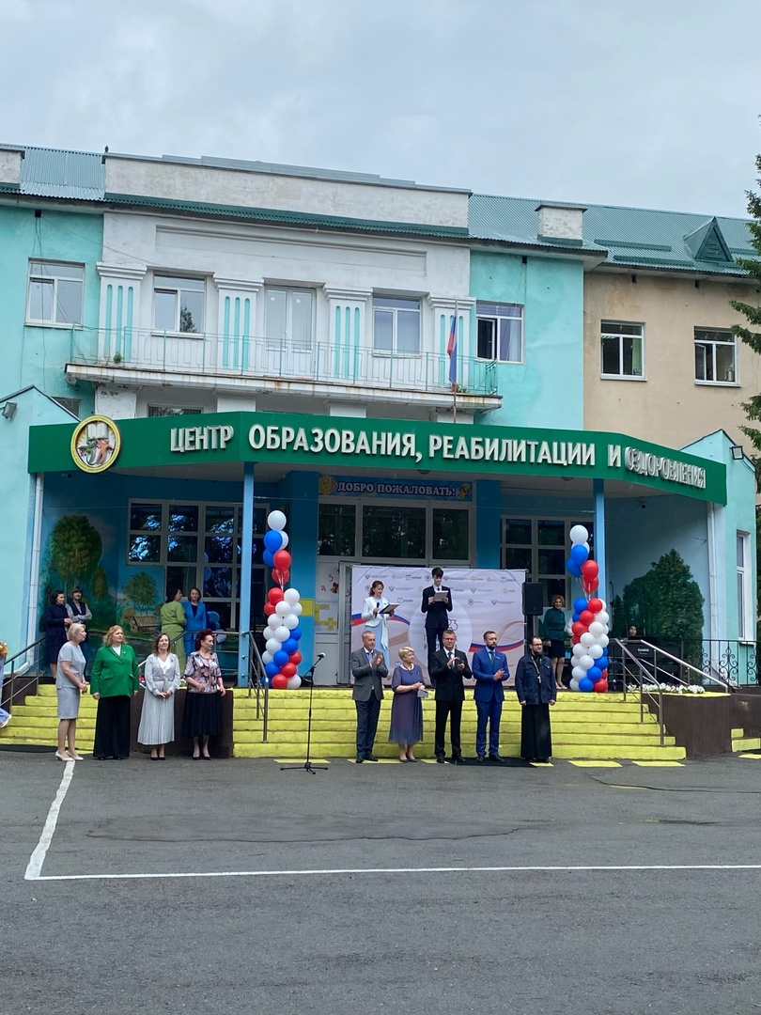
С каждым годом мы взрослеем,
вот и пятый позади.

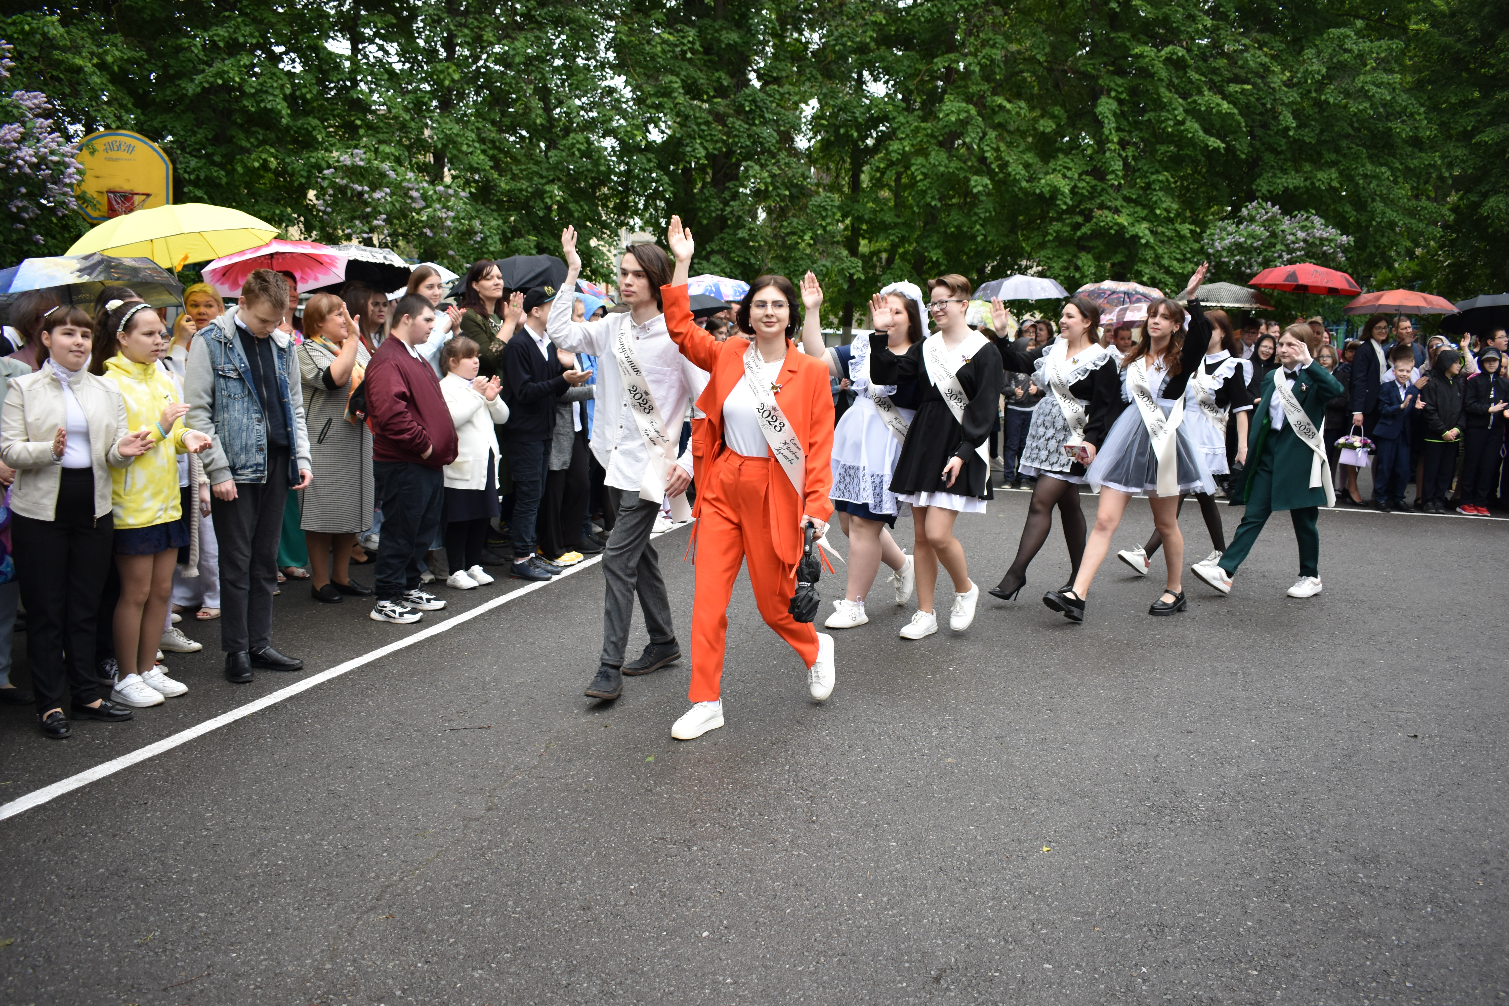
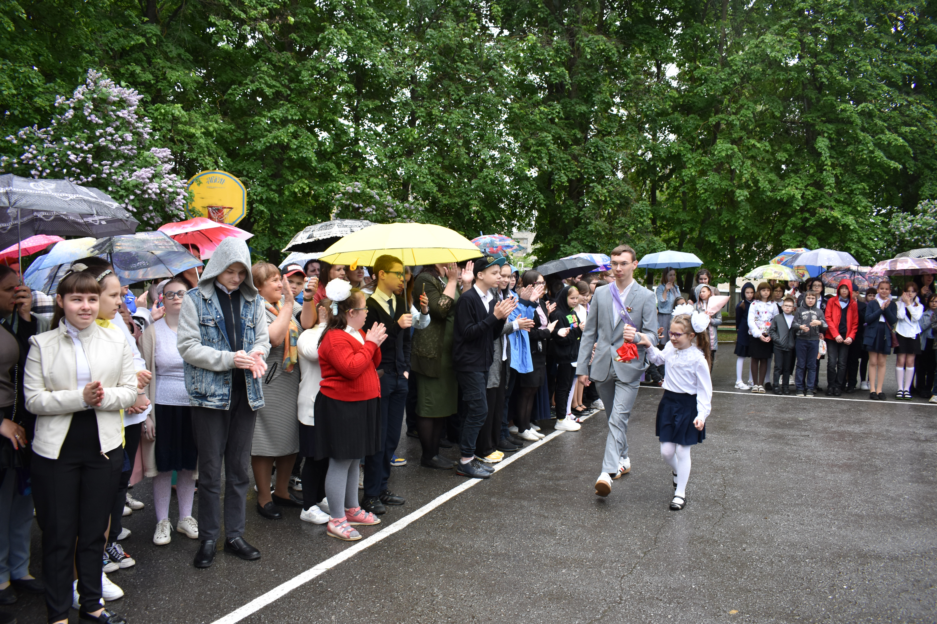
С трудом верится, что до окончания учебного года остаются считанные дни. И хоть впереди летние каникулы, но никак не хочется расставаться с нашей школой. Становится немного грустно.
Сегодня, побывав на школьном празднике «Последний звонок», мы это ощутили очень сильно. Трогательный праздник, ведь провожать из страны детства во взрослую жизнь выпускников всегда грустно. Мы с замиранием сердца наблюдали за нашими красивыми, очень взволнованными выпускниками и, не жалея ладошек, громко аплодировали им.

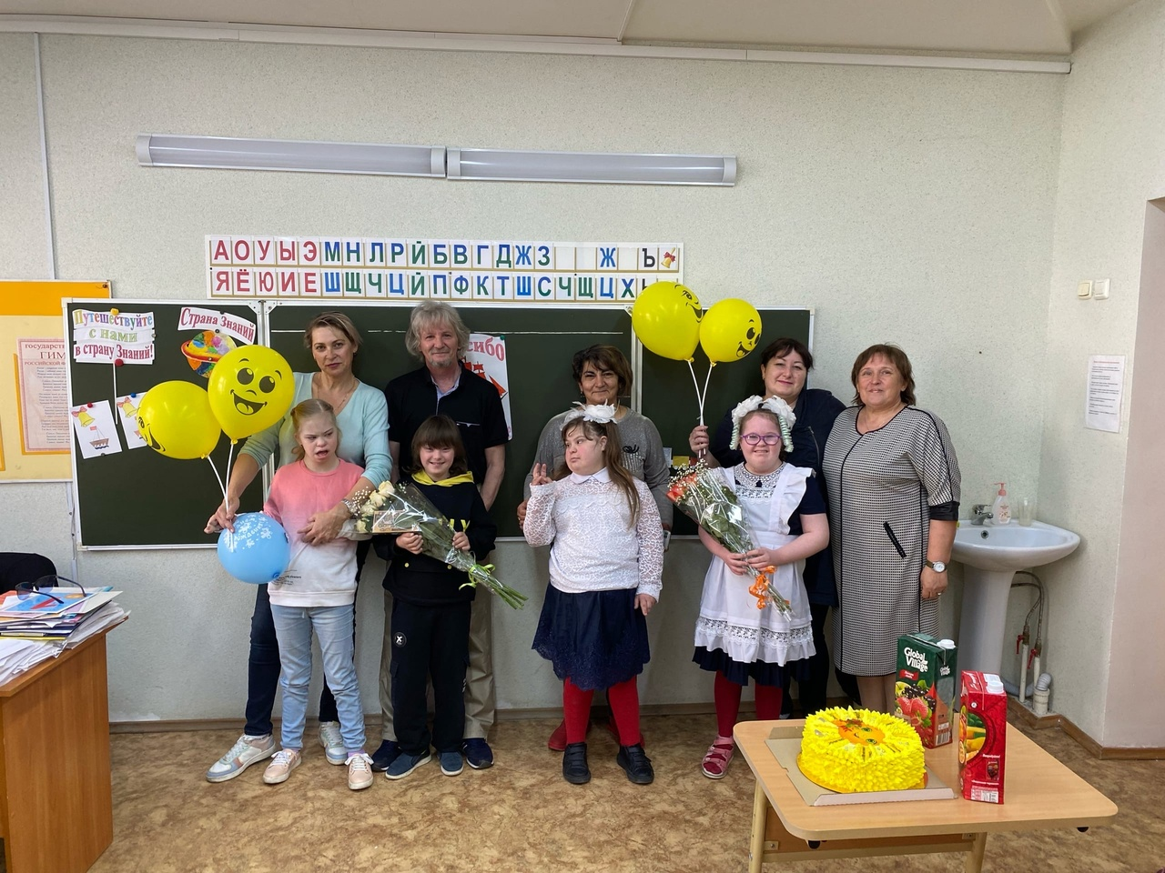
Еще вчера мы тоже были выпускниками начальной школы.
А сегодня мы на пороге перехода в 6 класс. И вот еще один год позади. Этот год обучения в 5 классе для нас был очень насыщенным. В классе и школе было много событий. В течение года мы перелистали огромное количество учебников, исписали приличную стопку тетрадей; продолжали осваивать глобальное чтение; познакомились с простейшей техникой оригами; научились распознавать растительные элементы в геометрических фигурах; свободно угадывать предметы, которыми пользуется человек в разное времена года; узнавать дни недели с применением порядкового счета; показывать по картинкам и перечислять животных, насекомых; отличать комнатные растения от растений, растущих в полях и лесах; участвовать в интересных и познавательных классных часах «Разговор о важном»; серьезнее заниматься спортом; быть активными участниками в классных делах и благодарными зрителями в традиционных школьных мероприятиях. И нам никогда не было скучно.
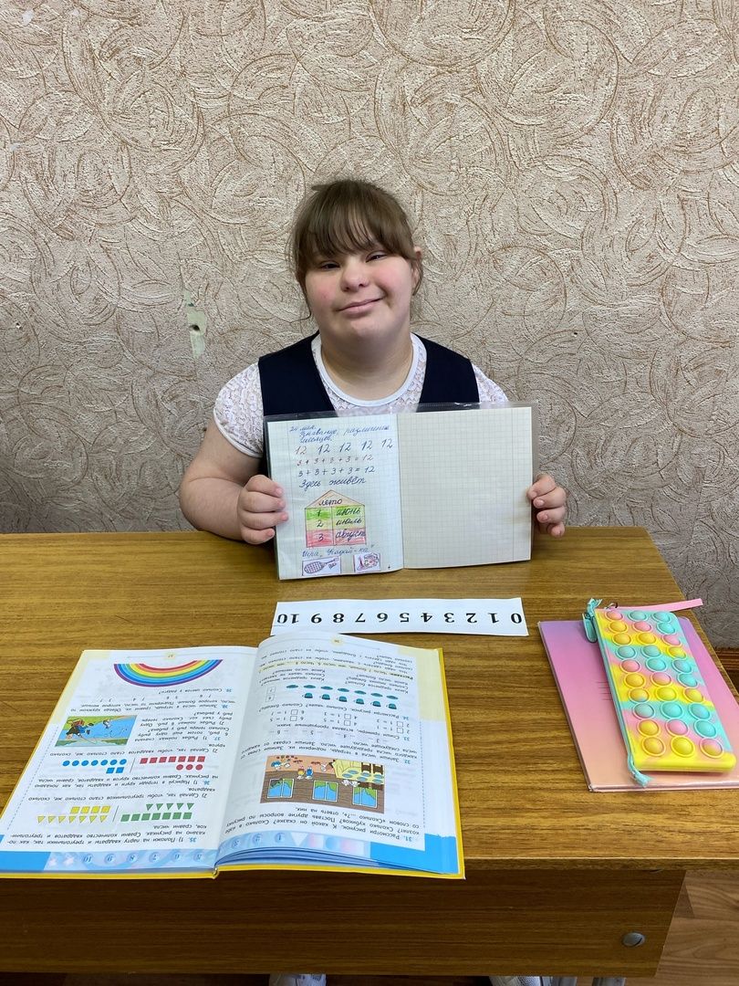
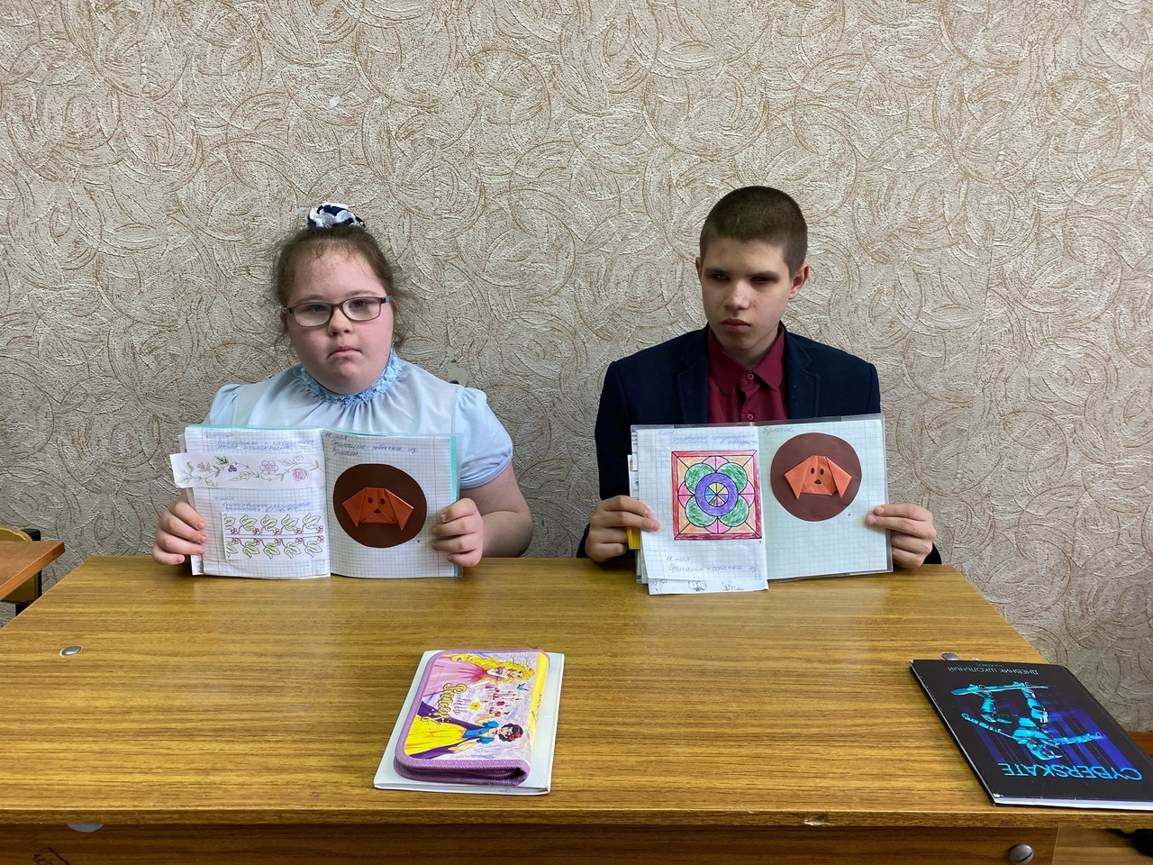
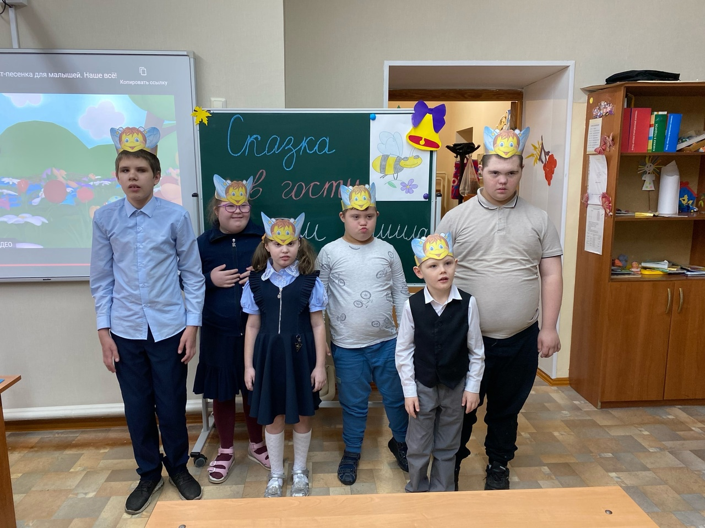

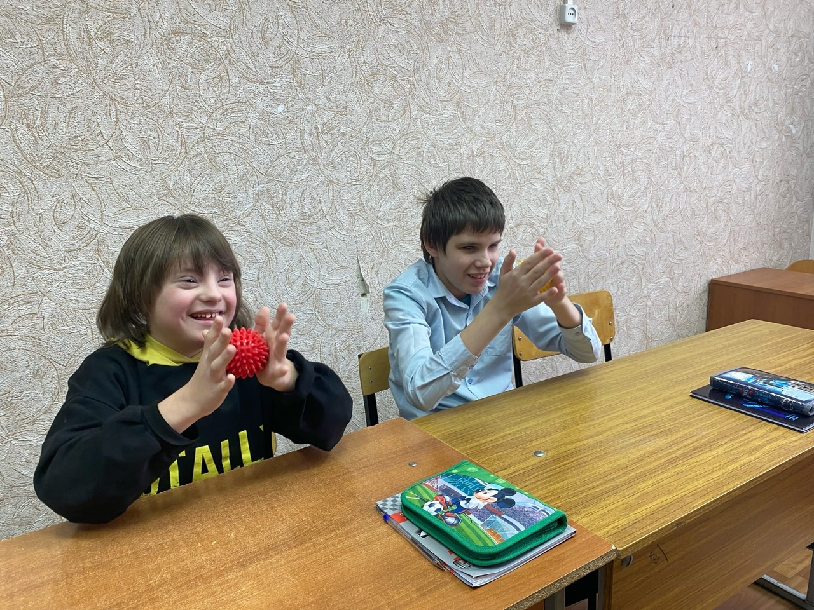
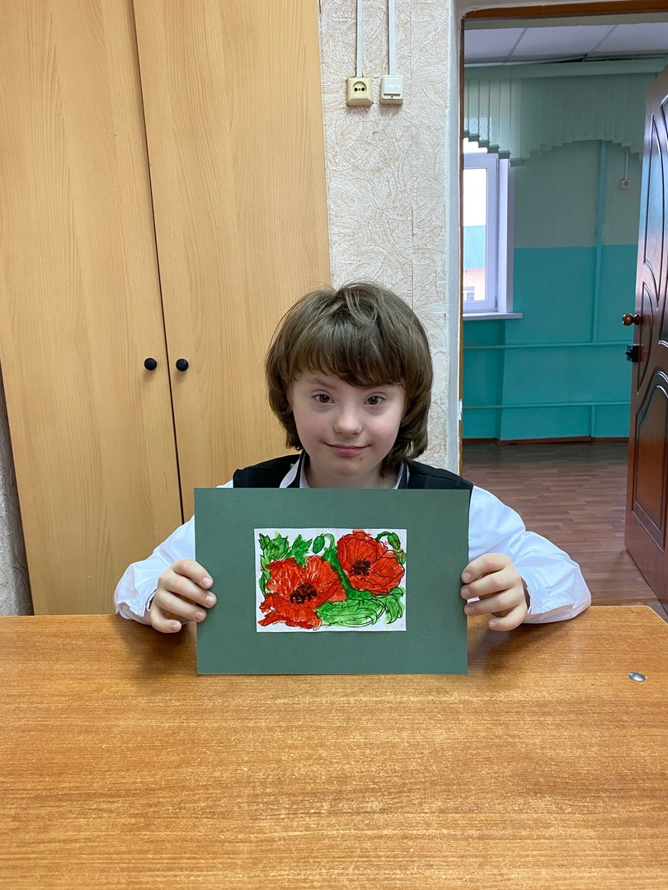
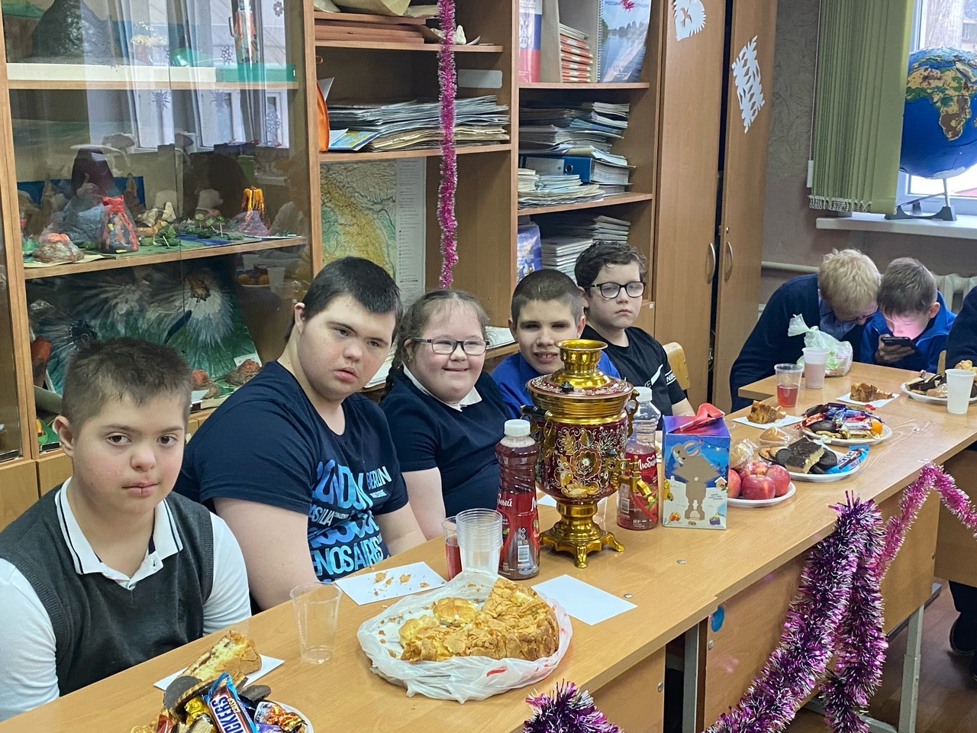
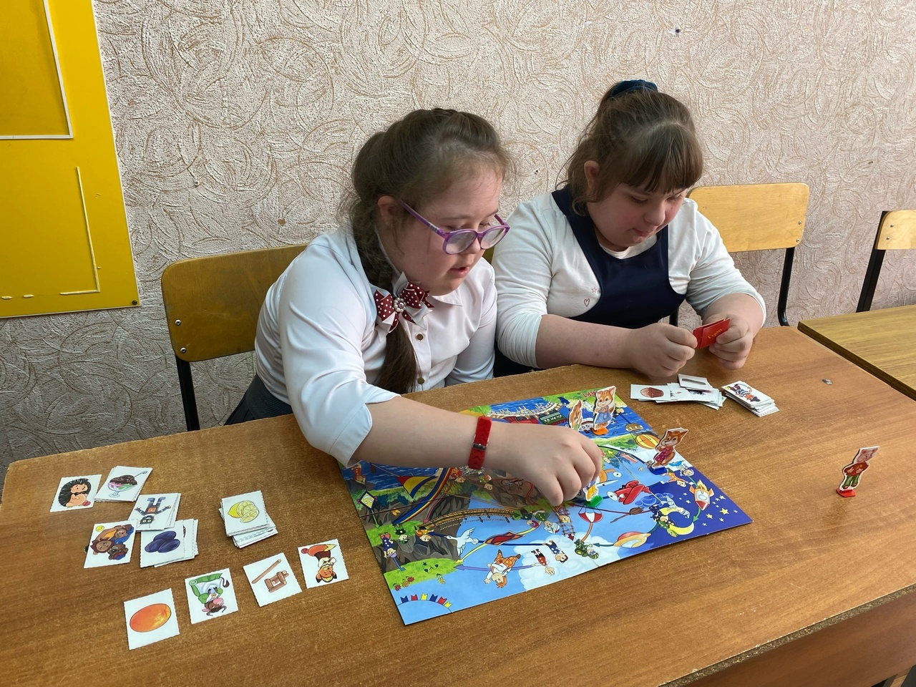
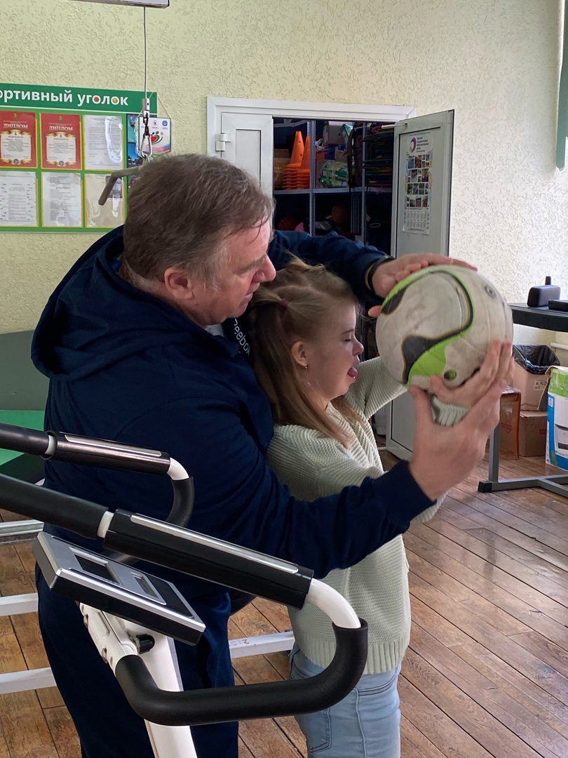
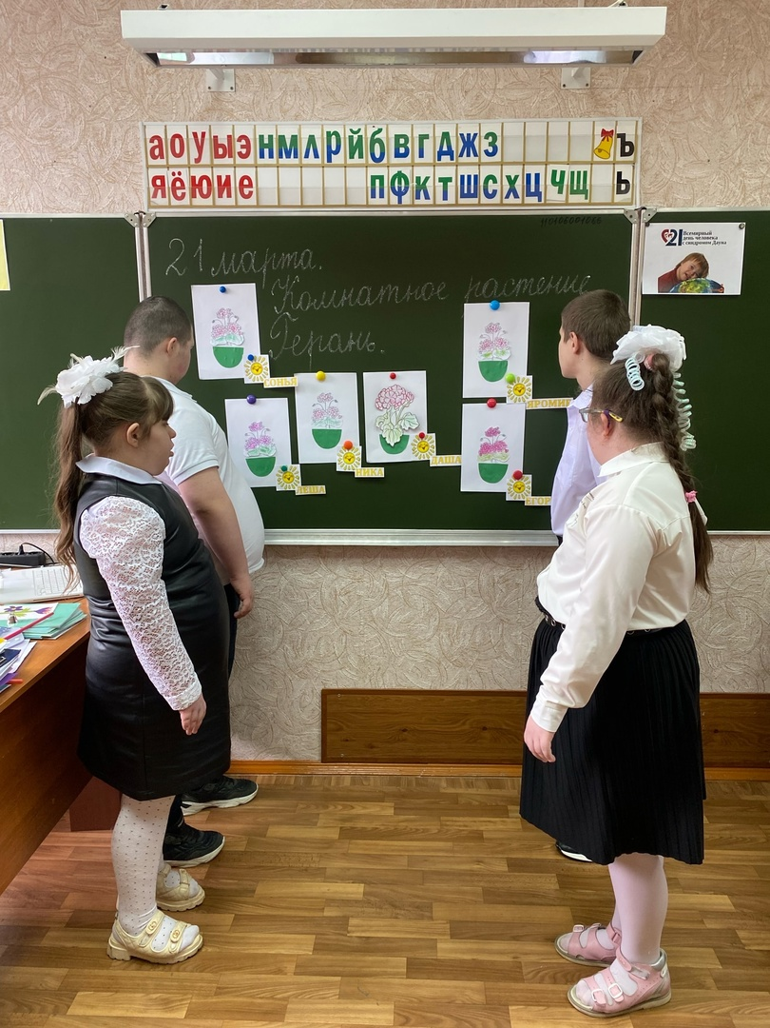
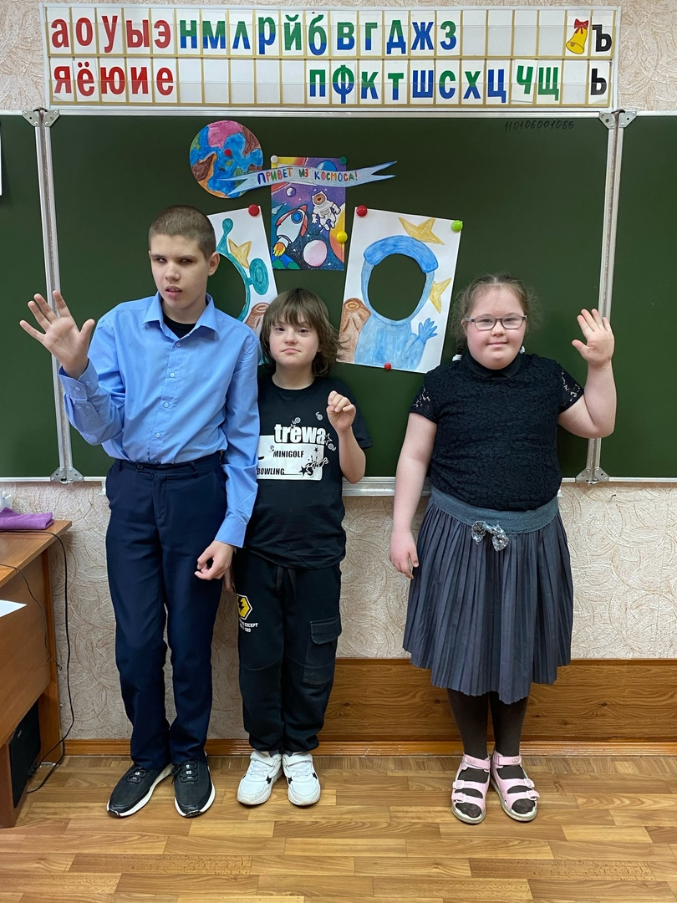
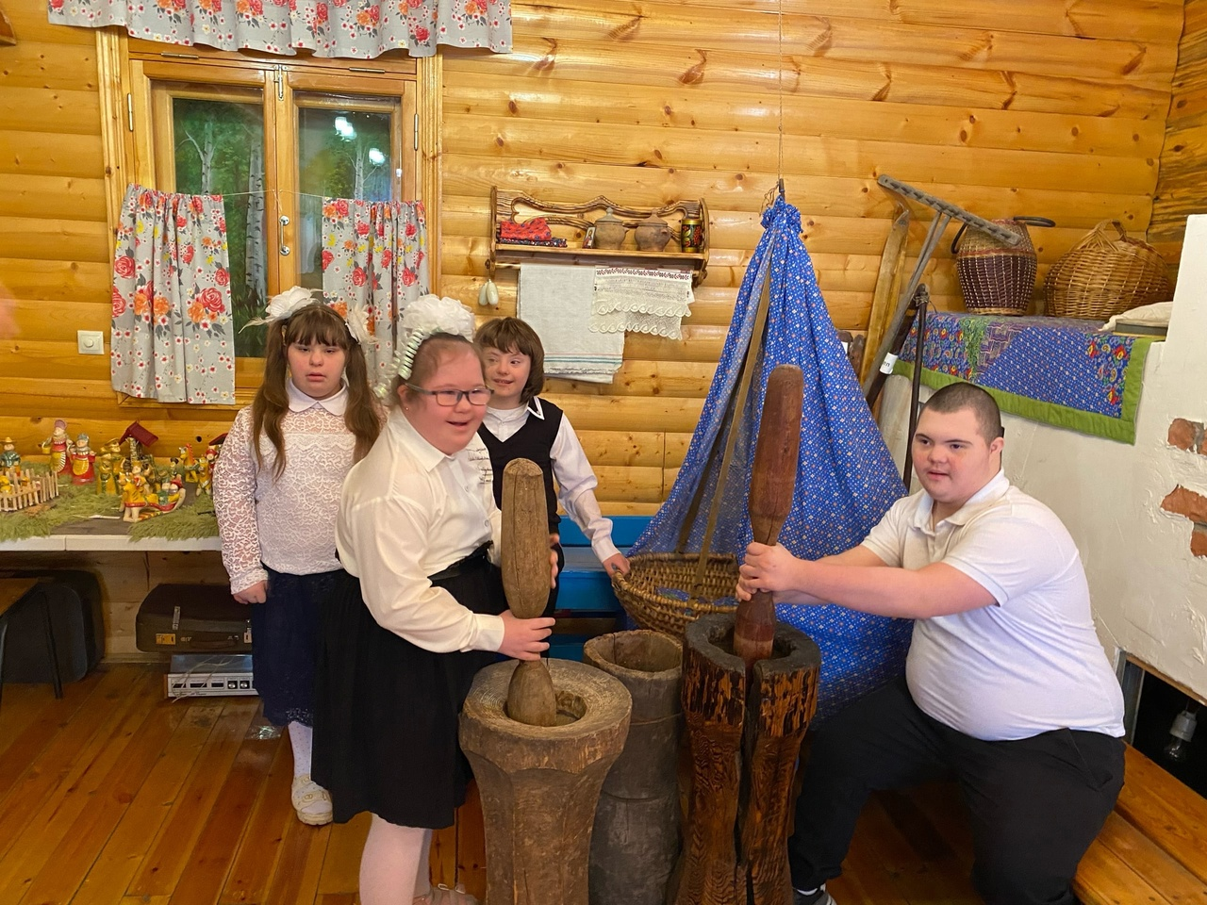
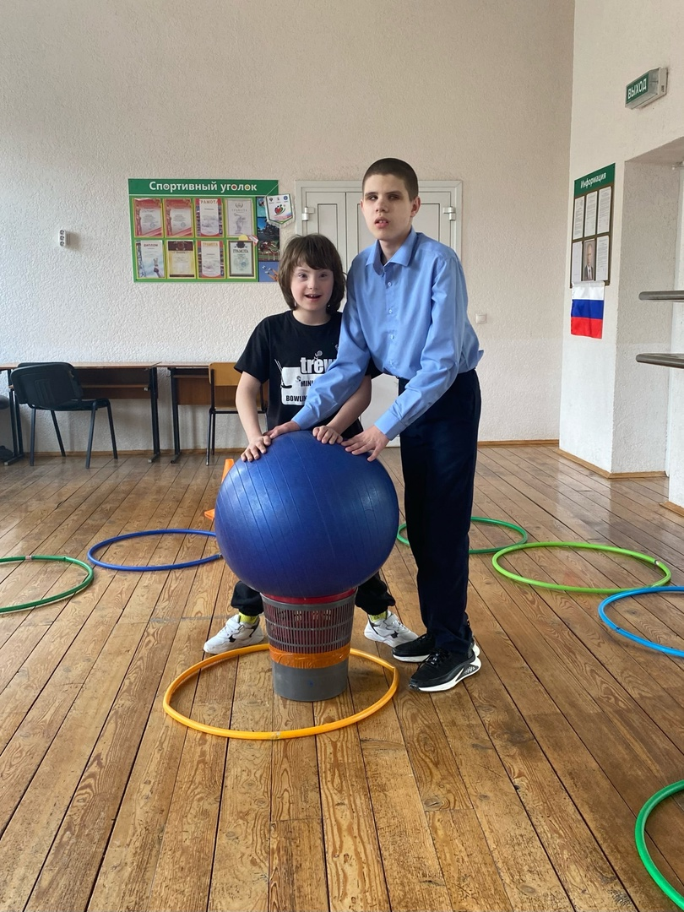

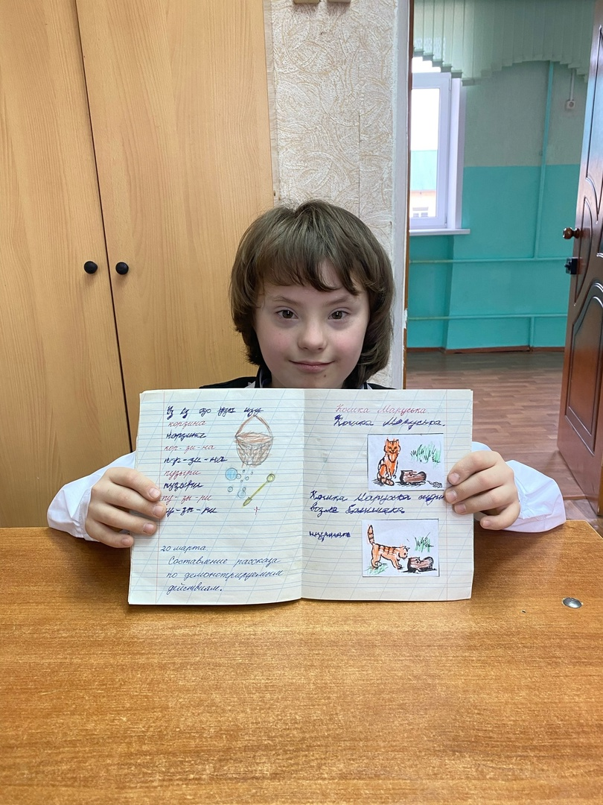
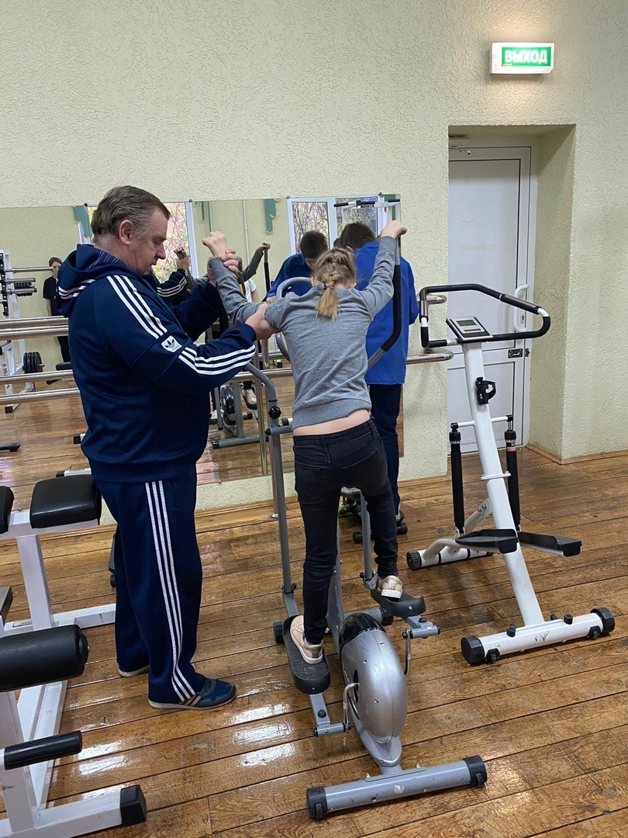
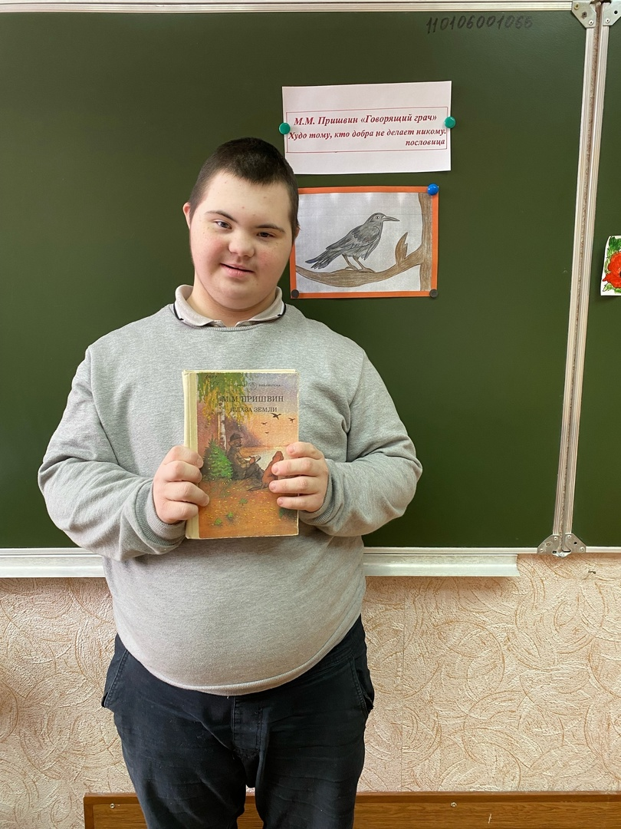

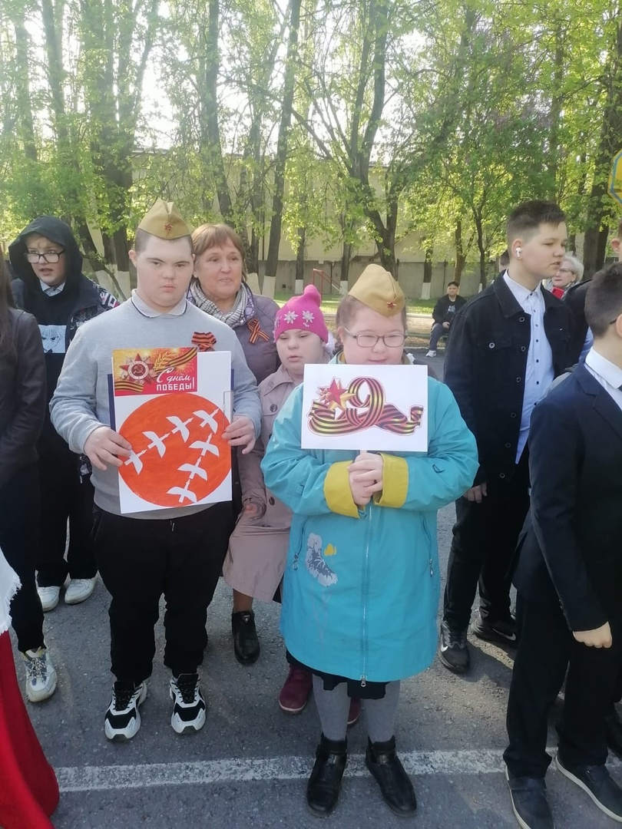
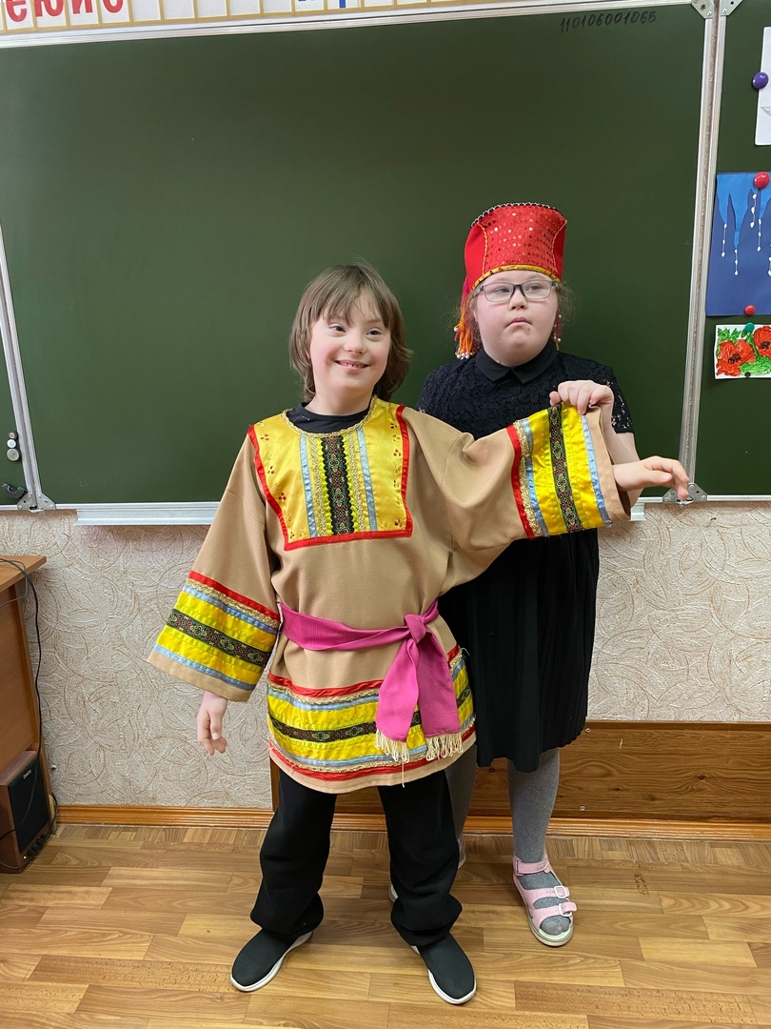
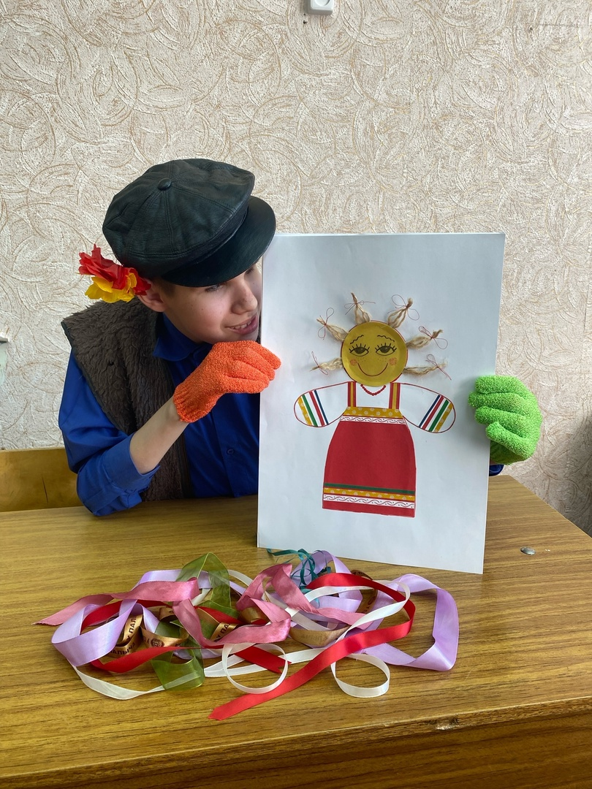

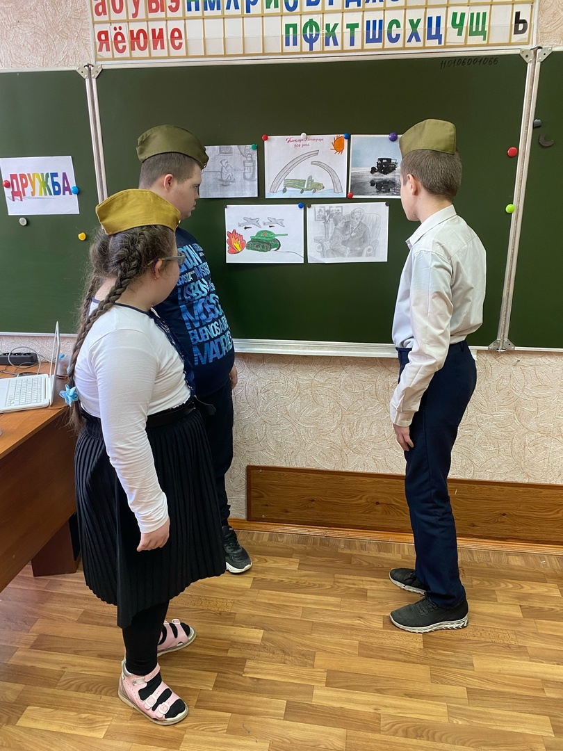
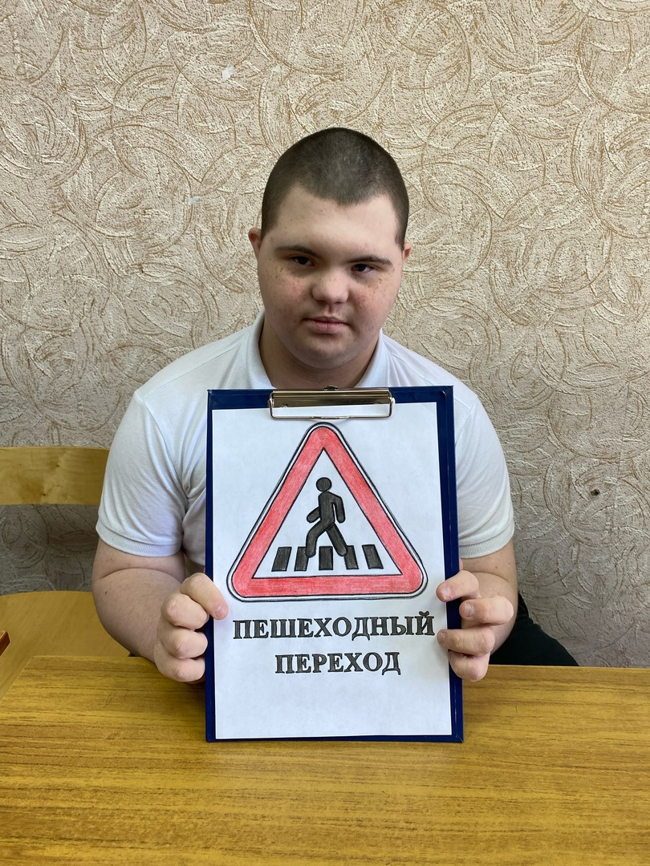
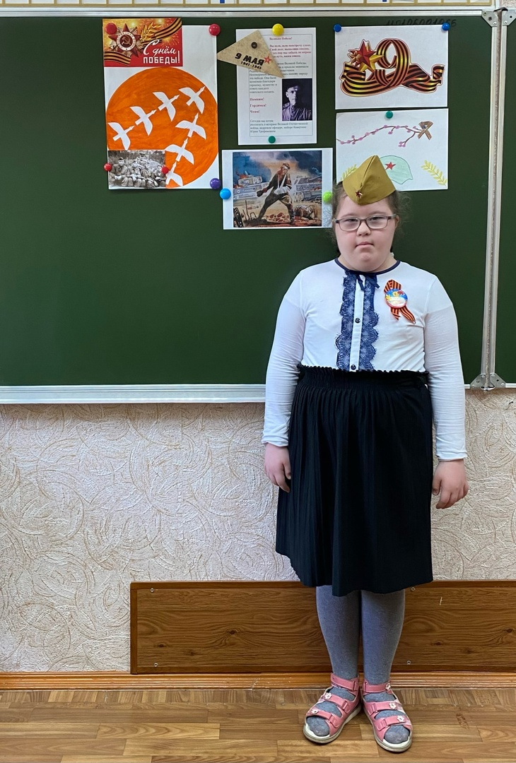

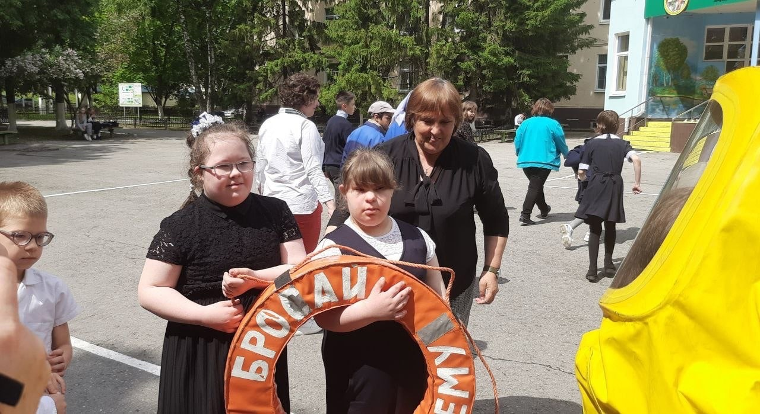

И хочется стихами выразить слова благодарности нашей любимой школе от учеников: Школа — самый лучший друг,
Второй наш друг родной.
Здесь постигаем курс наук
Мы дружною семьёй.
и родителей:
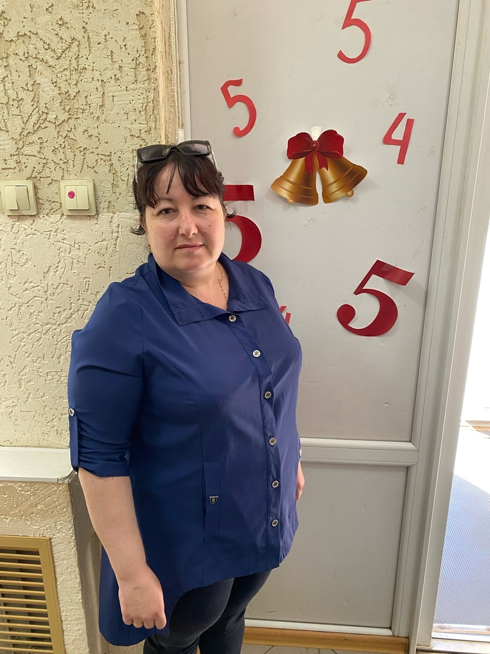
Очень благодарна администрации школы и учителям за правильно выбранный путь обучения и развития детей нашего класса, за индивидуальный подход к каждому ребенку, за доброе и чуткое отношение и понимание, за то, что детям здесь всегда интересно и комфортно.

